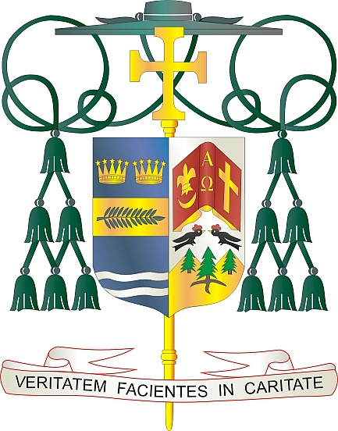

Office of  
THE BISHOP

9995 North Military Trail • P.O. Box 109650

Palm Beach Gardens, Florida 33410-9650

(561) 775-9595 Fax (561) 775-7035

## Diocese of Palm Beach

18 avril 2025

Chè frè ak sè nan Kris la:

Pandan plizyè syèk nan listwa, Katolik yo te sipòte misyon evanjelizasyon ak charite Legliz la nan bay Koleksyon Peter's Pence. Pwojè sa a, ki te kòmanse kòm yon fason pou Katolik atravè mond lan eksprime inite yo ak Pap la, kontinye jouk jounen jodi a. Nan fen semèn kap vini 26/27 avril, Dyosèz Palm Beach ankouraje w patisipasyon w nan koleksyon anyèl sa a, ki ap gen pou voye lajan sa nan travay charitab Pap Franswa sipòte, ansanm ak aktivite Vatikan ap fè, tankou fòmasyon klèje, kominikasyon, pwomosyon devlopman imen, edikasyon ak jistis.

Kontribye nan koleksyon sa a se yon fason pou kolabore ak Sen Pè a pandan l ap bati zèv evanjelizasyon (espirityèl, edikasyon, jistis, kominikasyon, aktivite diplomatik, elatriye) epi satisfè bezwen materyèl dyosèz, òganizasyon ak moun ki gen difikilte. Don ou yo ede misyon Legliz la atravè lemond ak wòl Pap la kòm siksesè Sen Pyè.

Lè yo sipòte Peter's Pence, fidèl yo patisipe nan travay Pap la atravè aktivite Vatikan, inisyativ imanitè ak pwojè pwomosyon sosyal an favè moun ki pi nan bezwen nan mond lan. Atansyon ou nan koleksyon sa ap apresye anpil.

Avèk rekonesans pou jenewozite kap kontinye epi ak tout volonte lapriyè m, se mwen menm

Sensèman nan Kris la,

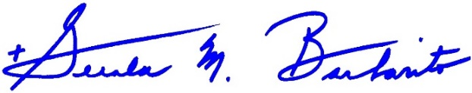

Monsenyè Gerald M. Barbarito  
 Evèk Palm Beach

**REMAK POU KIRE YO: LI OBLIGATWA POU OU PIBLYE LÈT SA A NAN BILTEN PAWAS LA KÒM YON MWATYE PAJ OSWA YON TOUT LÈT NAN YON PAJ ANTYE NAN WEEK-END 19/20 AVRIL 2025. KOLEKSYON AN PRAL FÈT 26/27 AVRIL 2025. OU LIB POU KA LI LÈT LA POU PAWASYEN YO, POSTE LÈT SA A SOU REZO SOSYAL, AK SOU WEBSITE OU ANPLIS AK ENPRIMÈ LÈT LA NAN BILTEN AN.**